Program for helga
LAURDAG 20.oktober:
kl 12.00-15.00 To undervisningsøkter med servering mellom.
kl 19.00 Møte
SØNDAG 21.OKTOBER
K. 11.00 Gudsteneste med relevant tema..
Tematikk
- Er du i full vigør og lever eit godt liv?
- Eller er du sliten og av den grunn kjenner på utfordringar?
- Kjenner du nokon som har det vanskeleg og vil hjelpa?
- Er du interessert i dette som handlar om psykisk helse og ønskjer eit nytt perspektiv på dette å leva i ein tøff verden?
- Er du nysgjerrig på kva som føregår på innsida av psykiatrien?
- Synest du åndeleg omsorg er viktig?
- Korleis kan me avgrensa dødsangst, vår tids tabu?
- Korleis handterer eg plikt kontra livsutfalding?
- Kva gjer eg når gapet mellom ideal og røyndom blir for stort?
- Kva svar gjev historia oss gjennom dei siste 4000 år?
- Kva kan eg sjølv gjera av realistiske livsstilsendringar?
- Kva gjer eg når situasjonen verkar uhandterleg?
- Kva kan forskninga stadfesta?

Målet med seminaret er å oppmuntra og førebyggja. Det spelar ingen rolle om du har det bra eller ikkje.

DERSOM LIVET DITT GÅR HEILT PÅ SKJENER AKKURAT NO, kan det vera nyttig å ha kunnskap om desse tinga med tanke på di eiga framtid, eller slik at du kan vera til litt hjelp for andre.

DET ER I GODE TIDER ME MÅ FYLLA VERKTØYKASSA
(Dette seminaret vil ikkje koma til å ta opp problemstillingar knytta til tung psykiatri eller til det som handlar om seksuell orientering)

FOLKELEG SEMINAR - LAV TERSKEL - LETT Å TA MED EN VENN / KOLLEGA.
--OBS! OBS! FARE FOR LITT GALGENHUMOR!
SLAPP HEILT AV: INGEN GRUPPEARBEIDER - LEN DEG TILBAKE 🙂MEN GOD TID TIL SPØRSMÅL / KOMMENTARER

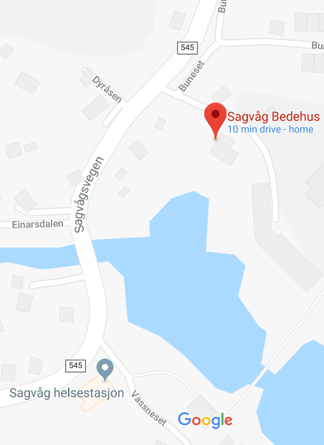

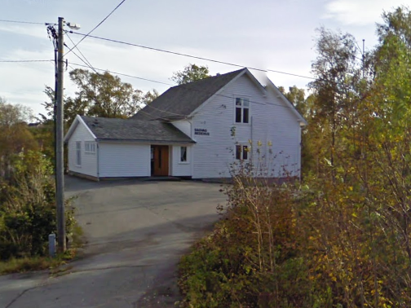
«PSYKISK HELSE»
FOLKELEG SEMINAR MED SIGBJØRN VINDHEIM
I SAGVÅG BEDEHUS
LØRDAG 20. OKTOBER KL 12-15 + kl 19
OG SØNDAG 21. OKTOBER kl 11
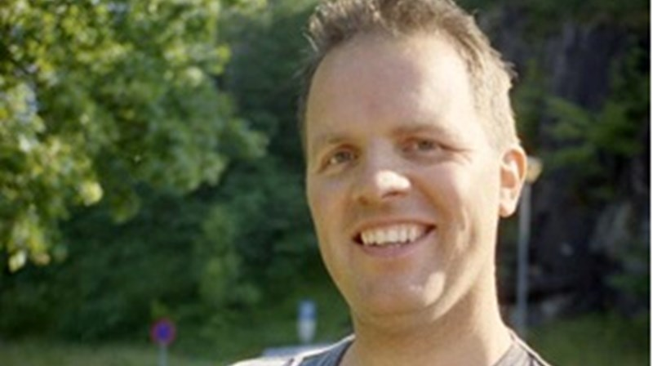
ARRANGØRAR: SAGVÅG INDREMISJON OG KRISTKYRKJA PÅ STORD.

